ЧЕЛЯБИНСКАЯ ОБЛАСТЬ

АДМИНИСТРАЦИЯ
ЗЛАТОУСТОВСКОГО ГОРОДСКОГО ОКРУГА
ПОСТАНОВЛЕНИЕ

25.04.2024 г. | № | 122-П/АДМ
г.Златоуст
О внесении изменений в постановление Администрации Златоустовского городского округа от 25.03.2015 г.
№ 111-П «О Перечне коррупционно опасных должностей муниципальной службы Златоустовского городского округа»

В целях эффективного исполнения Федерального закона от 25.12.2008 г. № 273-ФЗ «О противодействии коррупции»,
ПОСТАНОВЛЯЮ:
1. В постановление Администрации Златоустовского городского округа от 25.03.2015 г. № 111-П «О Перечне коррупционно опасных должностей муниципальной службы Златоустовского городского округа» (в редакции
от 30.07.2015 г. № 298-П, от 22.12.2015 г. № 489-П, от 26.01.2016 г. № 24-П,
от 28.09.2016 г. № 427-П, от 16.02.2017 г. № 58-П, от 11.07.2017 г. № 294-П,
от 12.10.2017 г. № 437-П, от 25.12.2017 г. № 589-П, от 02.11.2018 г. № 456-П,
от 25.02.2019 г. № 80-П, от 23.12.2019 г. № 517-П, от 07.04.2020 г.
№ 154-П/АДМ, от 12.05.2020 г. № 199-П/АДМ, от 02.11.2020 г. № 459-П/АДМ, от 10.02.2022 г. № 51-П/АДМ, от 19.04.2022 г. № 166-П/АДМ, от 05.07.2022 г. № 278-П/АДМ, от 27.04.2023 г. № 161-П/АДМ, от 19.10.2023 г. № 395-П/АДМ) внести следующие изменения:
1) в пункте 4 слова «Председателю Контрольно-счетной палаты Златоустовского городского округа Болховской Л.В.,» исключить;
2) в раздел 1 «Должности муниципальной службы Администрации Златоустовского городского округа» приложения:
- пункт 9 изложить в следующей редакции:
«9. Заместитель начальника управления;»;
- пункты 10,11,12,45 исключить.
2. Пресс-службе Администрации Златоустовского городского округа (Валова И.А.) опубликовать настоящее постановление в официальных средствах массовой информации и разместить на официальном сайте Златоустовского городского округа в сети «Интернет».
3. Организацию выполнения настоящего постановления возложить
на первого заместителя Главы Златоустовского городского округа - начальника Экономического управления Администрации Златоустовского городского округа Сюзева А.Ю.

Исполняющий обязанности Главы Златоустовского городского округа | 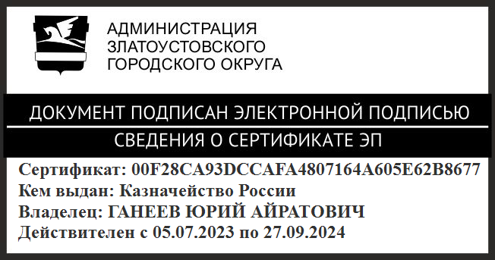 | Ю.А. Ганеев

Рассылка: ОМСиК, пресс-служба, Буланова И.Ю., КСП, прокуратура

